Міністерство освіти і науки України

Центральноукраїнський національний технічний університет

Механіко-технологічний факультет

Кафедра кібербезпеки та програмного забезпечення

123 Комп’ютерна Iнженерiя

Звіт

з лабораторної роботи № 2

з дисципліни “ Базові методології та технології програмування ”

на тему

“ Структурна алгоритмізація обчислювальних задач і процесів ”

Виконав

студент академічної групи КI-20

Микитенко Д. Ю.

Дата: 23.10.2020

Викладач:

Ладигіна О. А

Кропивницький 2020

Мета роботи полягає у набутті грунтовних вмінь і практичних навичок побудови й формального представлення структурних алгоритмів розв’язування обчислювальних задач на основі структурного підходу до синтезу алгоритмів.

Завдання до лабораторної роботи:

1. Розробити структурний алгоритм розв’язування задачі 2.1
2. Розробити структурний алгоритм розв’язування задачі 2.2
3. Визначити результат алгоритму 2.3 при всіх заданих вхідних даних; схемно записаний алгоритм 2.3 формально представити вербальним способом.

Варіант 12

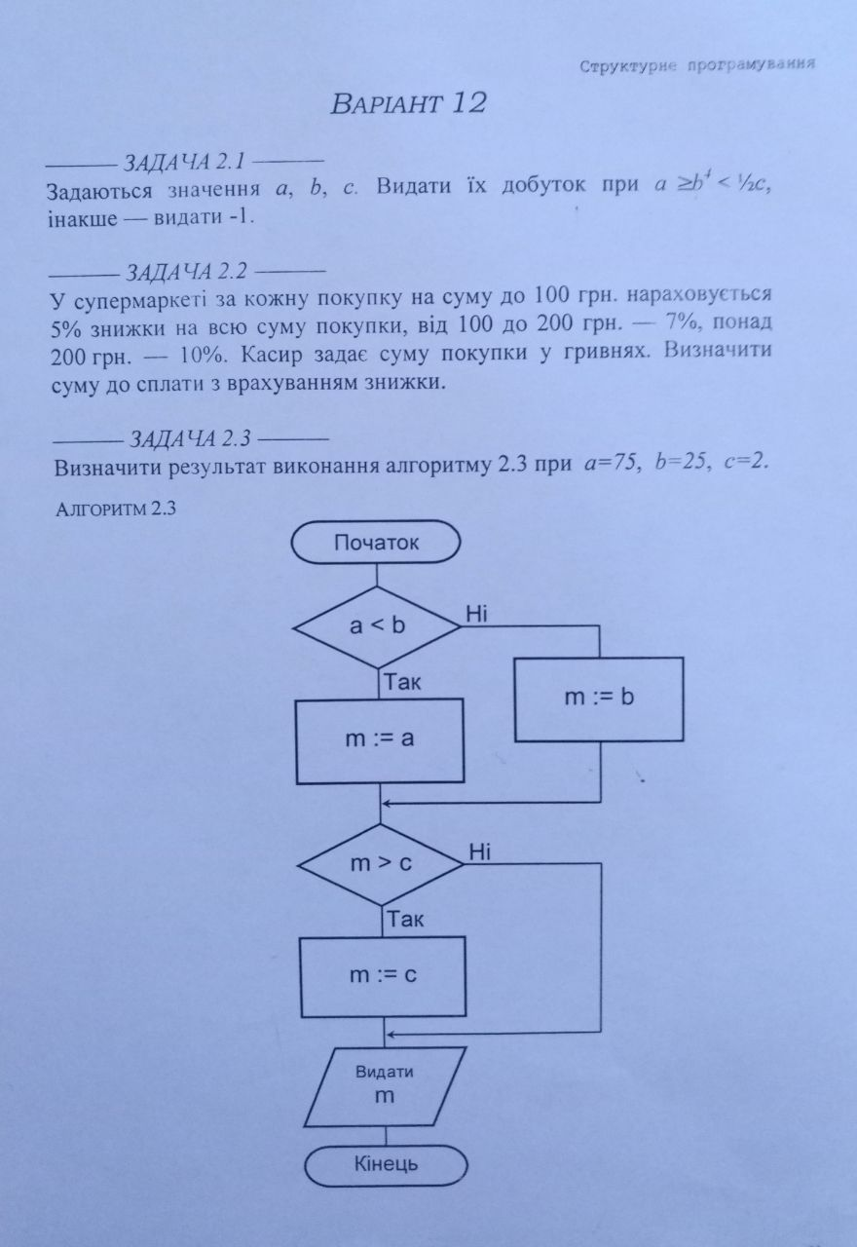

Рисунок 1. Варіант роботи

1. Розробимо контрольні приклади для задачі 2.1.

Нехай першим еталонним значенням буде: а = 1, b = 2, c = 3, із результатом –1.

Другим еталонним значенням буде: a = 16, b = 2, c = 32, із результатом 1024.

Рисунок 2.1

Загальний вигляд алгоритму 2.1

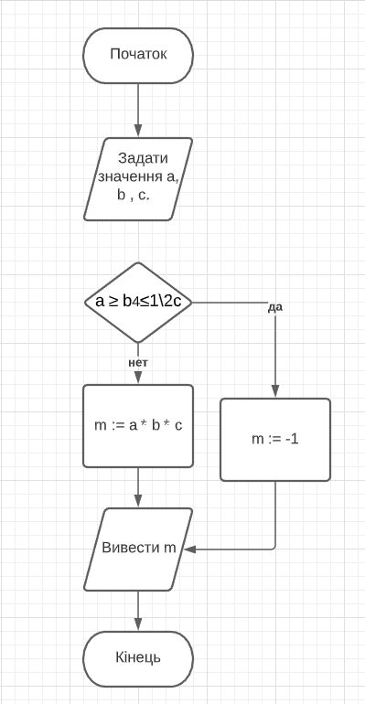

Заповнимо таблицю для першого еталонного значення:

Рисунок 2.2

Трасування алгоритму 2.1.1

|  |  |  |  |  |  |  |  |
| --- | --- | --- | --- | --- | --- | --- | --- |
| № Дії | Команда алгоритму | Змінні | | | | | Умова |
| a | b | c | m | Res |
| 1 | Задати значення а | 1 |  |  |  |  |  |
| 2 | Задати значення b |  | 2 |  |  |  |  |
| 3 | Задати значення с |  |  | 3 |  |  |  |
| 4 | Якщо a≥b4≤1\2c, то перейти на крок №6 |  |  |  |  |  | Ні |
| 5 | m:=-1, перейти на крок №7 |  |  |  | -1 |  |  |
| 6 | m:=abc |  |  |  |  |  |  |
| 7 | Result:=m |  |  |  |  | -1 |  |

Результатом є m = -1, що задовільняє контрольний приклад.

Заповнимо таблицю для другого еталонного значення:

Рисунок 2.3

Трасування алгоритму 2.1.2

|  |  |  |  |  |  |  |  |
| --- | --- | --- | --- | --- | --- | --- | --- |
| № Дії | Команда алгоритму | Змінні | | | | | Умова |
| a | b | c | m | Res |
| 1 | Задати значення а | 16 |  |  |  |  |  |
| 2 | Задати значення b |  | 2 |  |  |  |  |
| 3 | Задати значення с |  |  | 32 |  |  |  |
| 4 | Якщо a≥b4≤1\2c, то перейти на крок №6 |  |  |  |  |  | Так |
| 5 | m:=-1, перейти на крок №7 |  |  |  |  |  |  |
| 6 | m:=abc |  |  |  |  | 1024 |  |
| 7 | Result:=m |  |  |  |  | 1024 |  |

Результатом є m = 1024, що задовільняє контрольний приклад.

Для обох контрольних прикладів алгоритм виявився справедлим.

1. Розробимо контрольні приклади для задачі 2.2.

Нехай першим еталонним значенням буде: 50, із результатом 47,5

Нехай другим еталонним значенням буде: 150, із результатом 139,5

Нехай третім еталонним значенням буде: 250, із результатом 225

Розробимо структурний вид алгоритму:

Рисунок 3.1

Структурний вигляд алгоритму 2.2

Початок

Задати значення

S

Ні

S > 0

Так

Ні

S < 100

Так Ні

S < 200

S := S – S*0.05

S := S – S*0.1

Так

S := S – S*0.07

Вивести S

Кінець

Перевіримо справедливість алгоритму для наших контрольних значеннь:

Рисунок 3.2

Трасування алгоритму 2.2.1

|  |  |  |  |  |
| --- | --- | --- | --- | --- |
| № Дії | Команда алгоритму | Змінні | | Умова |
| S | Res |
| 1 | Задати S | 50 |  |  |
| 2 | Якщо S<0, то перейти на крок №1 |  |  | Ні |
| 3 | Якщо S > 100, то перейти на крок №5 |  |  | Ні |
| 4 | S:= S-S*0.05, перейти на крок №8 | 47.5 |  |  |
| 5 | Якщо S > 200, то перейти на крок №7 |  |  |  |
| 6 | S:=S-S*0.07, перейти на крок №8 |  |  |  |
| 7 | S:=S-S*0.1 |  |  |  |
| 8 | Res:=S |  | 47.5 |  |

Кінцевий результат алгоритму співпадає з результатом еталонного значення, перевіримо справедливість алгоритму для наступного еталонного значення

Рисунок 3.3

Трасування алгоритму 2.2.2

|  |  |  |  |  |
| --- | --- | --- | --- | --- |
| № Дії | Команда алгоритму | Змінні | | Умова |
| S | Res |
| 1 | Задати S | 150 |  |  |
| 2 | Якщо S<0, то перейти на крок №1 |  |  | Ні |
| 3 | Якщо S > 100, то перейти на крок №5 |  |  | Так |
| 4 | S:= S-S*0.05, перейти на крок №8 |  |  |  |
| 5 | Якщо S > 200, то перейти на крок №7 |  |  | Ні |
| 6 | S:=S-S*0.07, перейти на крок №8 | 139.5 |  |  |
| 7 | S:=S-S*0.1 |  |  |  |
| 8 | Res:=S |  | 139.5 |  |

Кінцевий результат алгоритму співпадає з результатом еталонного значення, перевіримо справедливість алгоритму для наступного еталонного значення.

Рисунок 3.4

Трасування алгоритму 2.2.3

|  |  |  |  |  |
| --- | --- | --- | --- | --- |
| № Дії | Команда алгоритму | Змінні | | Умова |
| S | Res |
| 1 | Задати S | 250 |  |  |
| 2 | Якщо S<0, то перейти на крок №1 |  |  | Ні |
| 3 | Якщо S > 100, то перейти на крок №5 |  |  | Так |
| 4 | S:= S-S*0.05, перейти на крок №8 |  |  |  |
| 5 | Якщо S > 200, то перейти на крок №7 |  |  | Так |
| 6 | S:=S-S*0.07, перейти на крок №8 |  |  |  |
| 7 | S:=S-S*0.1 | 225 |  |  |
| 8 | Res:=S |  | 225 |  |

Кінцевий результат алгоритму співпадає з результатом еталонного значення, перевіримо справедливість алгоритму для наступного еталонного значення.

Алгоритм виявився справедливим для усіх контрольних прикладів, отже є правильним.

3)

Рисунок 4.1

Алгоритм 2.3

Початок

a = 75, b = 25

c = 2

Ні

a<b

m := -1

m := a

m>c

m := -1

Так

m := c

Кінець

Кінцевий результат алгоритму – m = 2.

Проаналізувавши алгоритм й пройшовши його з заданими вхідними даними я зробив висновок, що алгоритм можна описати вербальним способом, тоді він буде звучати так: задаються значення a, b, с. Видати мінімальне число серед них.

Висновок: у ході лабораторних роботи треба було побудувати структурний алгоритм для його математичної моделі представленної у текстовому вигляді. Щоб виконати перше завдання було створено 2 контрольні приклади за допомгою яких було перевірено алгоритм на справедливість. Після цього була створена структурна форма алгоритму у вигляді блок-схеми.

Для виконання другого завдання були повторені кроки з першої задачі. Після перевірки алгоритму я переконався у його справедливості.

У третьому завданні я, взявши дані вхідні данні та пройшовшись по алгоритму отримав вихідні данні, що й потребувалися, а також описав його вербальним способом.

Підбиваючи підсумки цієї лабораторної роботи я закріпив свої знання із запропоновaної теми, а також набув практичних вмінь та навичок щодо побудови формального представлення структурних алгоритмів розвя’зування обчислювальних задач на основі структурного підходу до синтезу алгоритмів